"Ақмола облысы білім басқармасының Есіл ауданы бойынша білім бөлімінің Свободный ауылының жалпы білім беретін мектебі" КММ
9- 10 «А» сыныптар арасында ақиық ақын М.Мақатаевтың 90 жылдық мерейтойына байланысты «дөңгелек үстел» өтті.М.Мақатаев аз ғұмыры ішінде бірнеше лирикалық жыр жинағы мен дастандарын ұсынған. Жыр аудармасы саласында Шекспирдің сонеттерін, Дантенің «Құдіретті комедиясын» қазақшалады. Ақынның «Саржайлау», «Сөнбейді, әже, шырағын», «Кел, еркем, Алатауыңа» өлеңдеріне сазгер Н.Тілендиев ән шығарған.
Ақын тұрмыс тауқыметін тарта жүріп, әпербақан сынға ұшырағанда да "Ақынның ақындығы атақта емес, арда ғана" деген байламды берік ұстап, шен-шекпенге де, лауазым-атаққа да қызықпаған.Оқушылар ақыннның өмір шығармашылығымен поэезияларын тереңірек біліп ойларын бөлісті
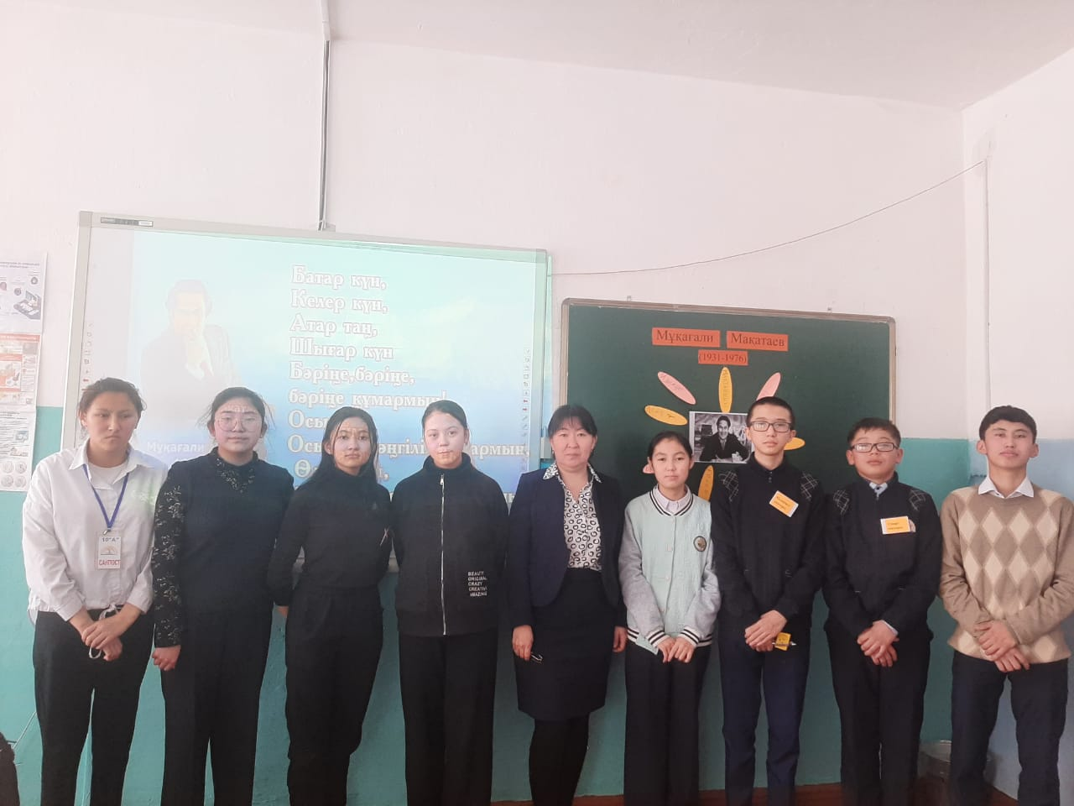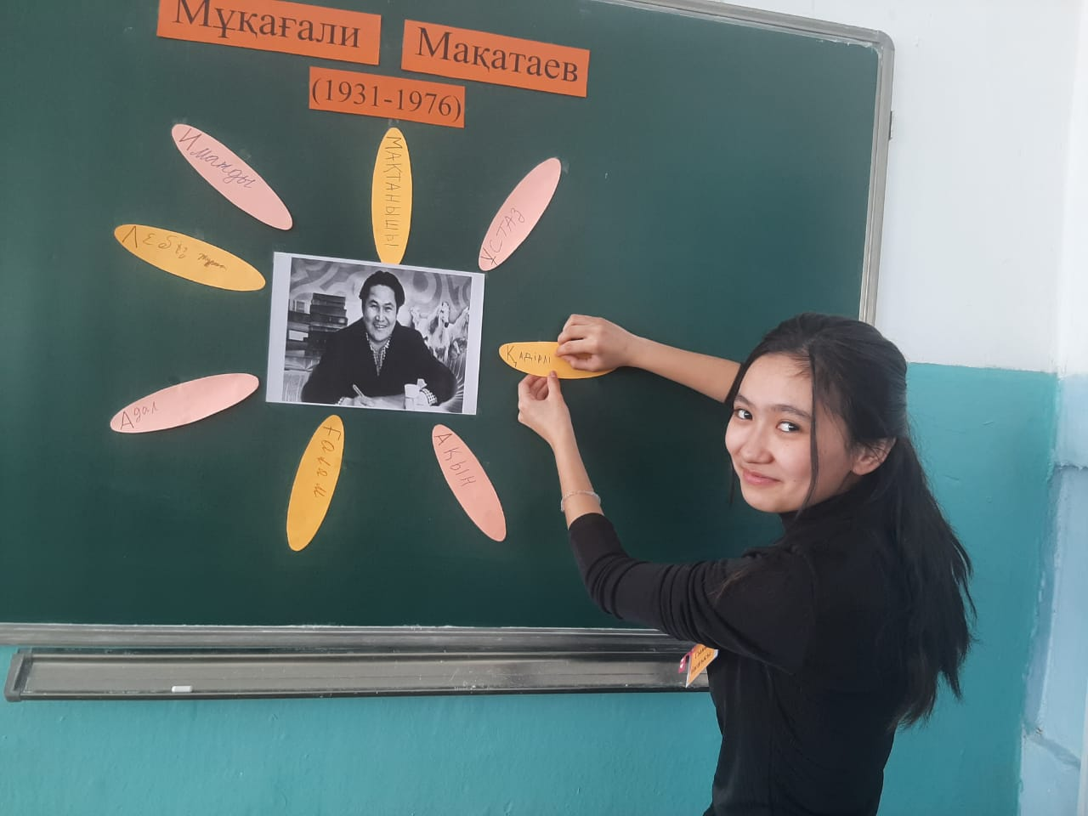

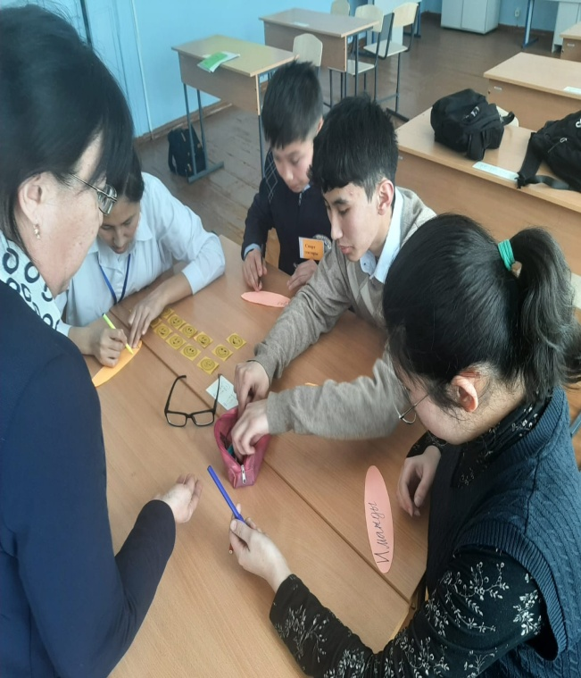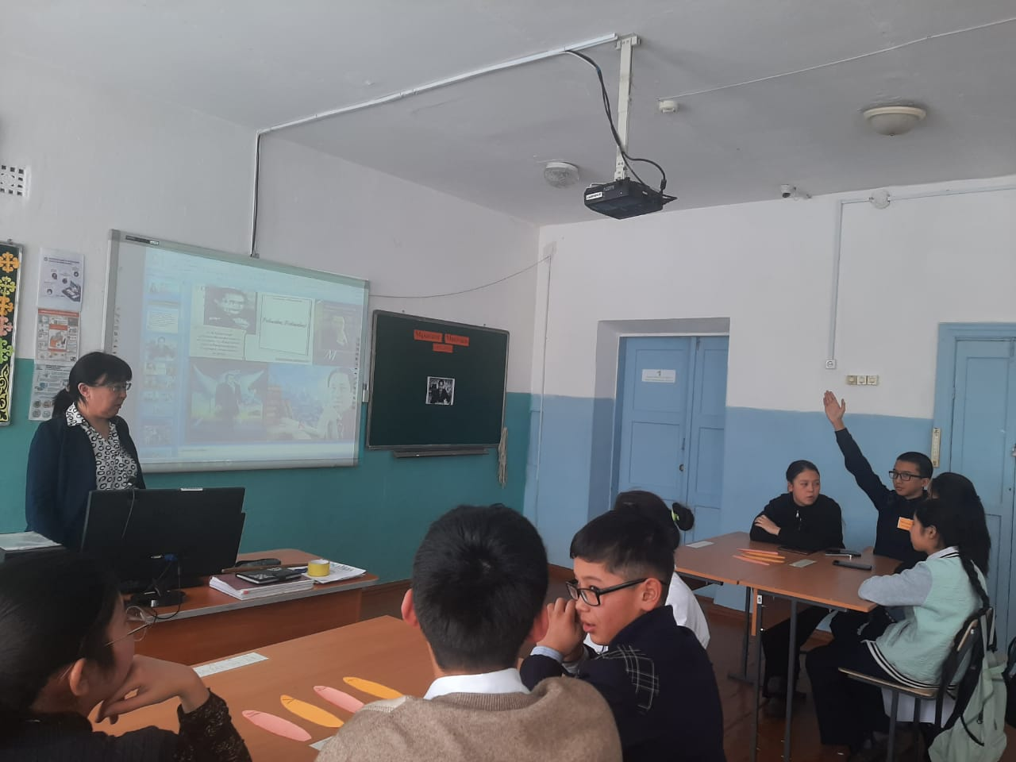

Жетекшілері: Жалғасбаева С.Қ
Байдильдина Н.Б

